http://verscompostelle.be/cocomplat.htm
COMMODITÉS SUR LA VIA DE LA PLATA, LE CAMINO SANABRÉS OU FONSECA ET VARIANTES VERS COMPOSTELLE
par Pierre Swalus
pierre.swalus@vercompostelle.be
Souvent traduite erronément par "la voie de l'argent", la Via de la Plata est née, au temps des Romains, de la convergence de deux axes majeurs reliant le nord et le sud de la péninsule ibérique à Augusta Emerita (à présent Merida) - important carrefour devenu capitale de la Lusitanie en 25 avant notre ère. Ensuite, la route a été témoin de l’invasion des troupes musulmanes et de la Reconquista, du passage des pèlerins se rendant à Santiago de Compostelle et de la migration saisonnière du bétail. Son nom actuel est dérivé de l’altération du terme arabe balata, signifiant ‘route pavée.
On appelle couramment "Via de la Plata" 3 routes distinctes : la Via de la Plata proprement dite allant de Séville à Astorga,(sur le camino Francés), le Camino Mozarabe allant de Almeria et Granade à Merida (où il rejoint la Via de la Plata , et enfin le Camino Sanabrés ou Fonseca allant directement de Granja de Moreruela à Compostelle. De plus une variante portugaise part de Zamora et rejoint le Camino Sanabrés en passant par Bragança et Verin et une autre part de A Gudina en passant par Verin pour rejoindre le Sanabrés un peu avant Ourense.
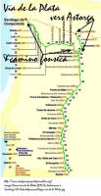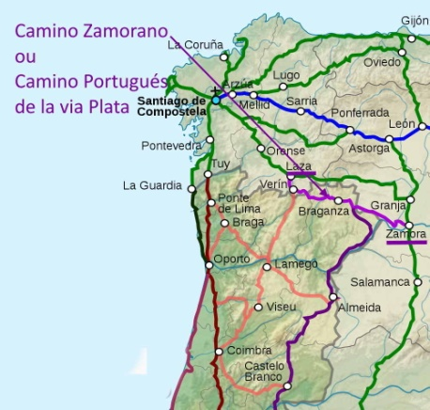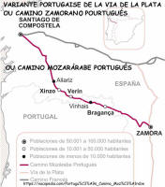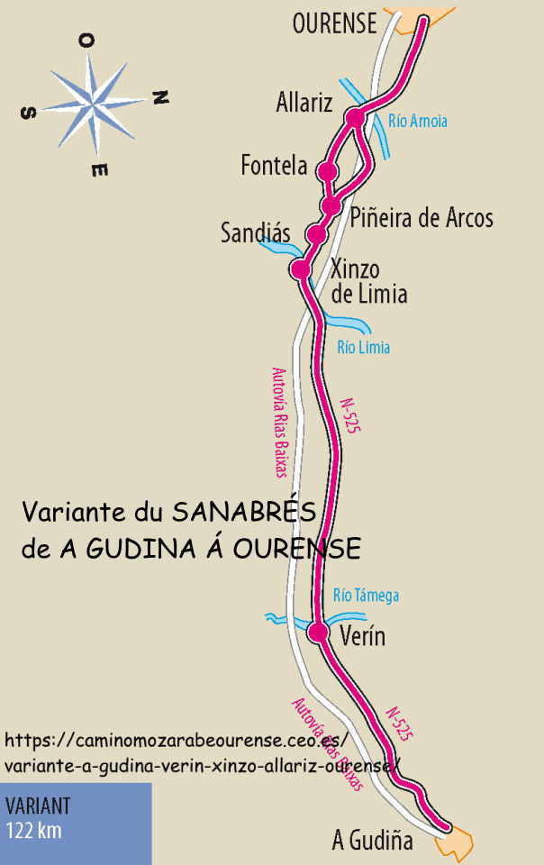
Signification des icônes
Hébergement, auberge, albergue, refuge (pour pèlerins)
Hôtel, fonda ou logement chez un particulier
Auberge de jeunesse
Camping
Bar
Repas, soit dans un restaurant, soit dans un bar; au minimum des bocadillos (sandwich garnis)
Accessible aux personnes à mobilité réduite
Magasin d'alimentation
Accueil des cyclistes
Accueil de cavaliers
Distributeur de billets ou banque
Cybercafé ou point accès internet
N.B. : Le fait qu'un service ne soit pas mentionné ne signifie pas nécessairement qu'il n'existe pas, mais simplement que personnellement je n'ai pas trouvé d'information le concernant.
Les kilométrages renseignés sont approximatifs, les différentes sources divergent fortement entre elles

LOCALITE | KM | COMMODITES
SEVILLA | 1000
CAMAS | 995,0
SANTIPONCE | 990,0
GUILLENA | 977,8
CASTILBLANCO | 958,8
VENTA LA CASA
ALMADÉN DE LA PLATA | 929,3
EL REAL DE LA JARA | 912,7
COMPLEJO LEO | 900,7
MONESTERIO | 892,0
FUENTE DE CANTOS | 870,1
CALZADILLA DE LOS BARROS | 863,3
PRADELA DE SAN ISIDRO | Hors
PUEBLA DE SANCHO PERREZ | 848,5
ZAFRA | 844,0
LOS SANTOS DE MAIMONA | 839,0
LA ALMAZARA | 830,7
VILLAFRANCA DE LOS BARROS | 823,3
ALMENDRALEJO | 806,0
TORREMEJIA | 795,3
MERIDA | 779,6
EMBALSE DE PROSERPINA | 774,4
EL CARRASCALEJO | 766,0
ALJUCÉN | 762,5
CRUCE DE LAS HERREIRAS | Var
ALCUÉSCAR | 741,2
CASA DE DON ANTONIO | 731,2
ALDEA DEL CANO | 724,7
VALDESALOR | 713,7
CÁCERES | 701,8
CASAR DE CÁCERES | 690,5
POLIGONO INDUSTRIAL CASAR DE CÁCERES | à 1,8 hors
EMBALSE DE ALCÁNTARA | 668,3
MURALTAJO
CAÑAVERAL | 656,8
LOS CASTANOS
GRIMALDO | 650,2
GALISTEO | 628,3
ALDEHUELA | 623,3
SAN GIL (Variante)
ALDEHUELA DEL JERTE | 622,3
CARCABOSO | 617,3
PLASENCIA | (HORS)
OLIVA DE PLACENCIA | (HORS)
HOSTALESASTURIAS Y JARILLA | (HORS)
ALDEANUEVA DEL CAMINO | 579,3
BAÑOS DE MONTEMAYOR | 569,7
PUERTO DE BEJAR | 566,0
CALZADA DE BEJAR | 557,0
VALVERDE DE VALDELACASA | 548,0
VALDELACASA | 544,5
FUENTERROBLE DE SALVATIERRA | 536,7
PEDROSILLO DE LOS AIRES | VAR
MONTERRUBIO DE LA SIERA | VAR
SAN PEDRO DE ROZADOS | 507,1
MORILLE | 502,8
MIRANDA DE AZAN | 492,1
SALAMANCA | 482,3
ALDEASECA DE ARMUNA | 476,0
CASTELLANOS DE VILLIQUEIRA | 471,0
CALZADA DE VALDUNCIEL | 466,8
EL CHINARRAL | 460,3
VILLANUEVA DE CAÑEDO | 458,7
EL CUBO DE LA TIERRA DEL VINO | 446,9
VILLANUEVA de CAMPEÓN | 433,7
SAN MARCIAL | 428,7
ZAMORA | 413,9
DE ZAMORA PART LA VARIANTE PORTUGAISE : LE CAMINO ZAMORANO qui rejoint la VIA DE PLATA à VERIN ou à LAZA
LA HINIESTA | 9,0
VALDEPERDICES | 10,6
ALMENDRA | 2,8
MUELAS DEL PAN | 14,6
RICOBAYO | 3,6
FONFRIA | 21,1
FORNILLOS DE ALISTE | 5,2
CEADEA | 6,3
VIVINERA | 6,4
ALCAÑICES | 3,2
SEJAS DE ALISTE | 10,5
TRABAZOS | 5,6
SAN MARTIN DEL PEDROSO | 6,4
On entre au PORTUGAL
QUINTANINHA | 5,5
PALACIO | 9,5
GIMONDE | 8,8
BRAGANÇA | 8,1
CASTRELOS | 12,8
SOEIRA | 5,0
VINHAIS | 12,1
SOBREIRO | 5,0
CANDEDO | 7,3
EDREAL | 6,5
On entre en ESPAGNE
VILADERVOS | 20,4
VERIN | 12 | sur une variante de la VIA DE LA PLATA
Poursuite après ZAMORA de la VIA DE LA PLATA principale
ROALES DEL PAN | 407,3
MONTAMARTA | 395,1
FONTANILLAS DE CASTRO | 383,3
RIEGO DEL CAMINO | 379,5
GRANJA MORERUELA | 373,3

VERS ASTORGA sur le Camino Francés (Via de la Plata)
SANTOVENIA DEL ESLA | 9,5
VILLAVEZA DEL AGUA | 5,9
BARCIAL DEL BARCO | 2,2
VILLANUEVA DE AZOAGUE | 5,4
BENAVENTE | 3,6
VILLABRÁZARO | 7,5
ALIJA DEL INFANTADO | 13,5
QUINTANA DEL MARCO | 8,7
VILLANUEVA DE JAMUZ | 3,4
SANTA ELENA DE JAMUZ | 4,2
LA BAÑEZA | 6,3
PALACIOS DE LA VALDUERNA | 5,9
CELADA LA VEGA | 14,7
ASTORGA | 3,8 | ON REJOINT ICI LE CAMINO FRANCÉS

VERS ORENSE ET SANTIAGO (Camino Sanabrés ou Fonseca)
GRANJA MORERUELA | 373,3
FARAMONTANOS DE TÁBARA | 354,8
TÁBARA | 347,3
VILLANUEVA DE LAS PERAS | Var
BERCIANOS DE VALVERDE | 333,3
SANTA CROYA DE TERA | 326,3
SANTA MARTA DE TERA | 324,3
CARMAZAMA DE TERA | HORS
CAZADILLA DE TERA | 313,3
OLLEROS DE TERA | 311,3
VILLAR DE FARFON | 303,3
RIONEGRO DEL PUENTE | 296,8
MOMBUEY | 288,3
CERNADILLA | 279,8
SAN SALVADOR DE PALAZUELO | 277,8
ASTURIANOS | 271,3
PALACIO DE SANABRIA | 268,1
REMESAL | 265,7
OTERO DE SANABRIA | 263,3
PUEBLA DE SANABRIA | 255,3
REQUEJO | 243,3
PADORNELO | 231,7
LUBIAN | 224,1
VILAVELLA | 213,1
O PEREIRO | 209,4
O CAÑIZO | 204,1
A GUDINA | 200,6
DE GUDINA PART UNE VARIANTE PAR VERIN QUI REJOINT LE SANBRÉS UN PEU AVANT OURENSE
AS VENDAS DA BARREIRA | 18,5
VERIN | 21,3
VILA DE REI | 17,8
XINZO DE LIMIA | 18,2
SANDIAZ | 8,4
ALLARIZ | 11,9
TABOADELA | 7,3
SANTA MARTA | 7,9
ON REJOINT LE SANABRÉS UN PEU AVANT SEIXALBO (3,5 KM AVANT OURENSE)
POUSUITE DU CAMINO SANABRÉS APRÈS A GUDINA
CAMPOBECERROS | 180,6
LAZA | 166,2
SOUTELO VERDE | 163,0
A ALBERGUERIA | 154,7
VILAR DE BARRIO | 146,1
BOBADELA | 137,7
XUNQUERIA DE AMBIA | 132,4
A POUSA | 128,9
VENDA DO RIO | 122,0
PEREIRAS | 121,4
A CASTELLANA
REBOREDO | 116,9
VENDA DO GUMIAL
SEIXALBO | 114,4
OURENSE | 110,8
CUDEIRO | 107,8
MANDRÁS | VAR
TAMALLANCO | 98,2
BOUZAS | 97,2
FARAMONTAOS | 94,0
VIDUEDO | 92,5
CASANOVAS | 91,2
CEA | 89,2
OSEIRA | 79,3
GOUXA | 72,7
CASTRO DOZON | 68,6
SANTO DOMINGO | 65,6
CARRAS | 58,0
LALIN | 55,7
BENDOIRO (LAXE) | 49,7
PRADO | 47,7
TRAFONTAO | 42,4
SILLEDA | 40,5
BANDEIRA | 33,2
DORNELAS | 26,2
SAN MIGUEL DE CASTRO | 22,2
PUENTE ULLA | 20,3
OUTEIRO | 16,1
LESTEDO | 12,8
DESEIRO | 10,0
SUSANA | 8,7
PIÑEIRO | 4,2
ANGROIS | 4,0
SANTIAGO | 0,0
Ajout de la variante portugaise de la Via de la Plata : le camino Zamorano portugués : le 10/01/2020
Mise à jour complèle le 30/01/2020

